5 ВЫСОКОЧАСТОТНЫЕ Защиты

Высокочастотные защиты являются быстродействующими, обеспечивающими быстрое и селективное отключение линии с двух сторон, которое необходимо для сохранения устойчивости энергосистемы. Ранее рассмотренные продольные дифференциальные защиты не могут применятся на линиях средней и большой длины в отличии от высокочастотных защит из-за недопустимого увеличения нагрузки на трансформаторы тока.
Высокочастотные защиты состоят из двух комплектов, которые устанавливаются с обоих концов линии. Связь комплектов между собой осуществляется токами высокой частоты, которые передаются по защищаемой линии.
Существуют несколько видов высокочастотных защит:
- направленные защиты с высокочастотной блокировкой, основанная на сравнении направлении мощности к.з. по концам защищаемой линии;
- дифференциально-фазные высокочастотные защиты, основанные на сравнении фаз токов по концам линии.

Направленные защиты с высокочастотной блокировкой.
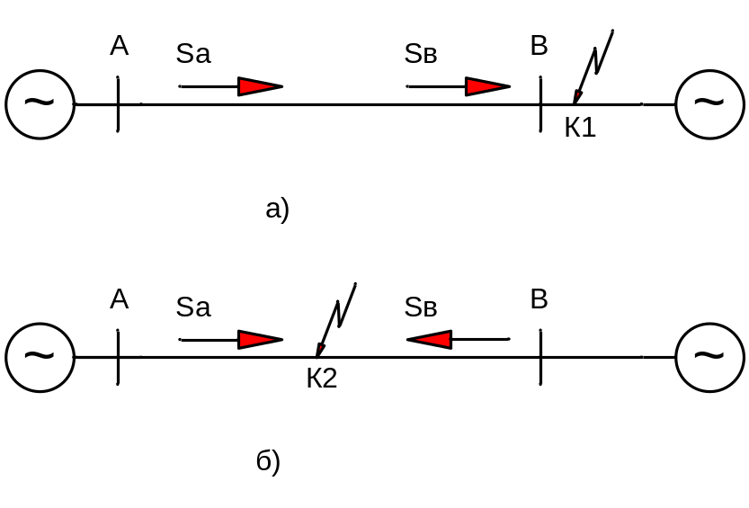
Рисунок 15 – Направление мощности в защищаемой линии при к.з.

Защита реагирует на направление мощности к.з. по концам защищаемой линии. При внешнем к.з. в точке К1 (рисунок 15.а) мощность к.з. S_{а} от подстанции А направлена положительно, т.е. от шин в линию, а для подстанции В она отрицательна, т.е. от линии в шины. При к.з. в зоне защиты (в линии) (рисунок 15.б) направление мощностей к.з. одинаковы и положительны, т.е. направлены от шин в линию. Таким образом защита определяет где произошло короткое замыкание на линии или это внешнее к.з.

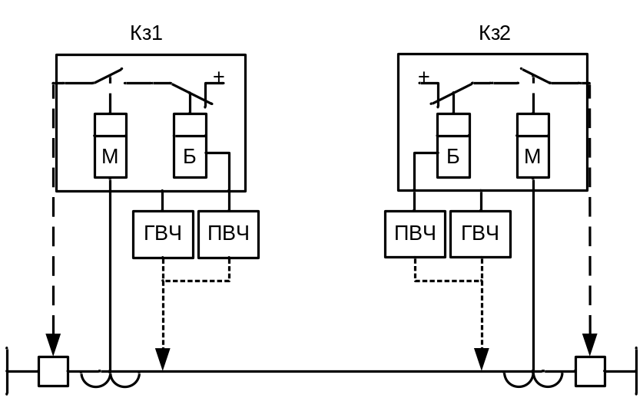
Рисунок 16 – Направленная защита с в.ч. блокировкой

При к.з. вне защищаемой линии в одном из комплектов защит реле мощности М определяет, что мощность к.з. направлена от шин в линию и разрешает отключить выключатель своего конца линии. Но с реле мощности последовательно включено реле Б блокирующее защиту при приеме блокирующего высокочастотного сигнала от второго комплекта защит на втором конце линии. При приеме сигнала с противоположного конца линии на высокочастотный приемник ПВЧ реле Б размыкает свои контакты, запрещая отключению выключателя. При неправильном направлении мощности к.з. (от линии в шины) высокочастотный сигнал посылается с генератора высокой частоты ГВЧ.
При к.з. в защищаемой зоне в обоих комплектах защит мощность направлена от шин в линию, генератор высокочастотный не посылает блокирующий сигнал в линию и поэтому оба комплекта защит срабатывают на отключение линии.
Таким образом, блокирующий высокочастотный сигнал появляется только при внешнем коротком замыкании. Защита реагирует на к.з. в зоне между двумя трансформаторами тока, т.е. защищает всю линию. Защита также как и продольная дифференциальная защита является защитой с абсолютной селективностью и работает без выдержки времени.
Сравниваемыми величинами могут служить мощности в фазах или мощности обратной или нулевой последовательности в зависимости от применяемого фильтра токов в измерительных органах защиты.
Из рисунка 16 мы видим, что защита состоит из двух частей: релейная часть, которая определяет наличие короткого замыкания и высокочастотная часть, посылающая и принимающая высокочастотные сигналы в линию и управляемая релейной частью.

Высокочастотная часть защиты.
Высокочастотный канал организовывается следующим образом:
На каждом конце линии устанавливаются приемопередатчики защит (рисунок 17). Высокочастотный сигнал передается по фазным проводам защищаемой линии. Для передачи сигнала по высоковольтной линии используется делитель напряжения образованный конденсатором связи и фильтром присоединения, настроенными на пропускание только сигналов защит.

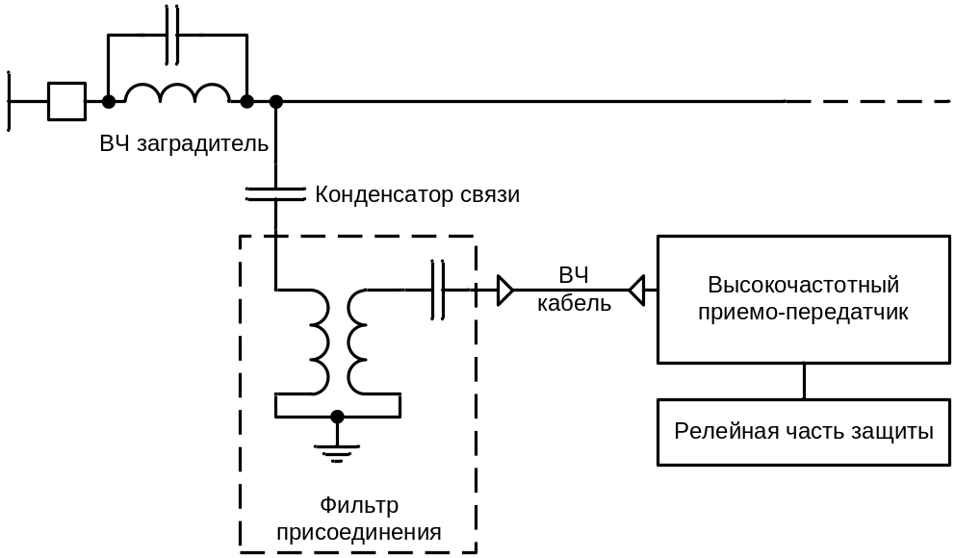

Рисунок 17 – Организация высокочастотного канала

Этот фильтр имеет малое сопротивление токам высокой частоты приемопередатчика и большое сопротивление для токов промышленной частоты (полосовой фильтр), поэтому в приемопередатчик попадает только сигналы приемопередатчика второго комплекта защиты и не пропускаются рабочие токи линии. Далее для избежание распространения сигнала за пределы защищаемой линии применяется высокочастотный заградительный фильтр, который пропускает рабочие токи линии и препятствует прохождению высокочастотного сигнала защиты в сторону шин подстанции (заградительный фильтр). В реальности часть энергии высокочастотного сигнала защиты теряется: при прохождении сигнала через линию происходит затухание сигнала, поэтому мощность сигнала должна быть достаточна для уверенного приема приемником второго конца линии (должна иметь запас мощности по перекрываемому затуханию).
При нарушении высокочастотного канала защиты или при неисправностях в высокочастотных приемопередатчиках (ВЧ постах) защиты защита может не заблокироваться при внешних коротких замыканиях и ложно отключить линию. Поэтому необходимо осуществлять постоянный автоматический контроль исправности канала связи и устройств ВЧ поста. На сегодняшний день в качестве ВЧ постов применяют полупроводниковые АВЗК-80, ПВЗ, ПВЗ-90, микропроцессорные ПВЗУЕ, а в качестве аппаратуры контроля исправности ВЧ канала применяют полупроводниковое устройство АК-80 для АВЗК-80. Для ПВЗ, ПВЗ-90, ПВЗУЕ аппаратура контроля канала встроены в приемопередатчики.

Фильтровая направленная защита с высокочастотной блокировкой.
В данной защите в качестве измерительного органа применяется фильтр токов и напряжения обратной последовательности
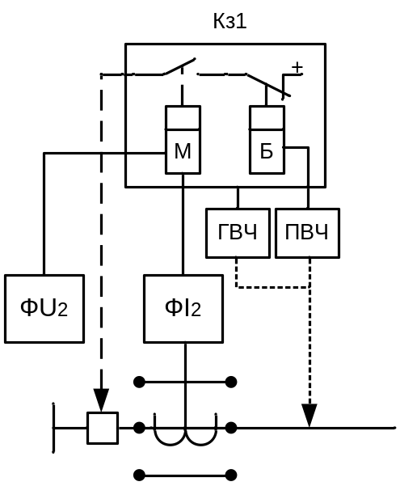

Рисунок 18 – Фильтровая направленная высокочастотная защита

Фильтровая защита является односистемной, т.е. устанавливается один измерительный орган тока и напряжения для всех трех фаз, что значительно упрощает защиту, а значит повышает надежность защиты. По принципу действия она не реагирует на нагрузку и качания, так как при этих режимах отсутствуют токи и напряжения обратной последовательности, т.е. обладает высокой чувствительностью.
Недостаток данной защиты - это невозможность защиты от трехфазных коротких замыканий, при которых отсутствуют токи и напряжения обратной последовательности. Для исключения этого недостатка применяют схемы с запоминанием кратковременной начальной несиметрии, возникающей при трехфазных коротких замыканиях. При трехфазных коротких замыканиях всегда кратковременно появляется токи и напряжения обратной последовательности. Идеального трехфазного к.з. не существует, всегда сначала замыкаются две фазы, а затем третья, т.е. короткое замыкание возникает как двухфазное и далее превращается в трехфазное. Элемент памяти защиты запоминает, что была кратковременная несиметрия и значит это не качания энергосистемы, где нет первоначальной несиметрии, а трехфазное к.з. и разрешает защите отключить линию.
В настоящее время существует полупроводниковая направленная фильтровая защита типа ПДЭ-2802, которая применяется в сетях 110-220 кВ в качестве основной селективной защитой со временем срабатывания 30-40 мсек.

